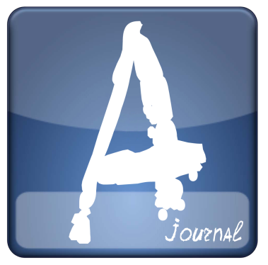 | КАЗАНСКИЙ (ПРИВОЛЖСКИЙ) ФЕДЕРАЛЬНЫЙ УНИВЕРСИТЕТ  ИНСТИТУТ СОЦИАЛЬНО-ФИЛОСОФСКИХ НАУК  И МАССОВЫХ КОММУНИКАЦИЙ  ОТДЕЛЕНИЕ МАССОВЫХ КОММУНИКАЦИЙ  КАФЕДРА ТЕОРИИ И ПРАКТИКИ ЭЛЕКТРОННЫХ СРЕДСТВ МАССОВОЙ ИНФОРМАЦИИ
Информационное письмо

Уважаемые коллеги!

Приглашаем Вас к участию в конкурсе
журналистских студенческих арт-проектов!

Конкурс проводится в рамках международной конференции
«Арт-журналистика в контексте мультимедийности: дискурс искусств отечественных и зарубежных медиа», которая состоится 22-23 октября 2014 года.
Участниками Конкурса являются студенты факультетов и отделений журналистики, массовых коммуникаций, связей с общественностью российских и зарубежных вузов. На конкурс может быть представлен как собственный авторский арт-проект, так и проект, созданный творческим коллективом.
На Конкурс представляются оригинальные, не опубликованные ранее, авторские проекты в области печатной, интернет-, фото-, радио- и тележурналистики, посвященные искусству.
Конкурс проводится на трёх языках – русском, татарском и английском.
Конкурсанты присылают свои работы до 18 октября в электронном виде: на диске формата DVD-R на почтовый адрес: Казань, ул. Проф. Нужина, 1/37, ком. 114, Институт социально-философских наук и массовых коммуникаций, кафедра теории и практики ЭСМИ или на электронный адрес конференции artjournal-2013@yandex.ru с пометкой на конкурс.
Конкурсные материалы должны включать в себя:
1) заявку на конкурс, в которой указываются ФИО автора(ов), ФИО, ученая степень, ученое звание научного руководителя / куратора проекта; наименование вуза / или иной курирующей организации, факультет /институт, кафедра, адрес конкурсанта, контактные данные;
2) проект, оформленный на белой бумаге формата А4 в распечатанном виде и в электронном виде, подписанный научным руководителем /куратором или консультантом(амии);
3) презентацию на диске или флэш-карте.
Контактное лицо: Сергеева Татьяна Сергеевна, доктор искусствоведения, доцент кафедры теории и практики электронных средств массовой информации КФУ, тел. 89178754583.

